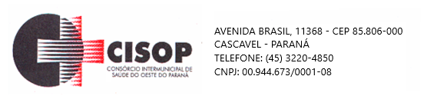
HOMOLOGAÇÃO DE PROCESSO

Homologação do Julgamento proferido pelo Pregoeiro do CISOP, do Processo Licitatório no tipo Tomada de Preços nº 3/2022, dando outras providências.

O PRESIDENTE DO CISOP, no uso de suas atribuições legais;

R E S O L V E

Fica homologado o julgamento proferido pelo Pregoeiro do CISOP, nomeado pela Portaria nº 19 de 15/03/2021, sobre o Processo de Licitação do tipo Tomada de Preços nº 3/2022, que tem por objeto a CONTRATAÇÃO DE EMPRESA ESPECIALIZADA PARA O FORNECIMENTO DE SISTEMA COMPUTACIONAL, DESTINADO A TELE INTERCONSULTA MÉDICA ENTRE MÉDICOS DA ATENÇÃO PRIMÁRIA E MÉDICOS ESPECIALISTAS ATUANTES JUNTO AO SERVIÇO DE ATENDIMENTO AMBULATORIAL ESPECIALIZADO À SAÚDE, REALIZADO PELO CONSÓRCIO INTERMUNICIPAL DE S, em favor da(s) empresa(s) abaixo relacionada, tudo conforme o constante no Mapa Comparativo de Preços (na Deliberação), que fica fazendo parte indissolúvel desta RESOLUÇÃO.

WESTTEC SOLUÇÕES TECNOLOGICAS LTDA:

Pelo presente, ficam intimados os participantes da licitação supramencionada, da decisão estabelecida nesta RESOLUÇÃO.

Esta RESOLUÇÃO entrará em vigor na data de sua publicação, revogadas as disposições em contrário.

Cascavel, PR 30 de março de 2022

_______________________________
VLADEMIR ANTONIO BARELLA
Presidente

